別紙資料

亀田ゼミ

M1　中田 雄大

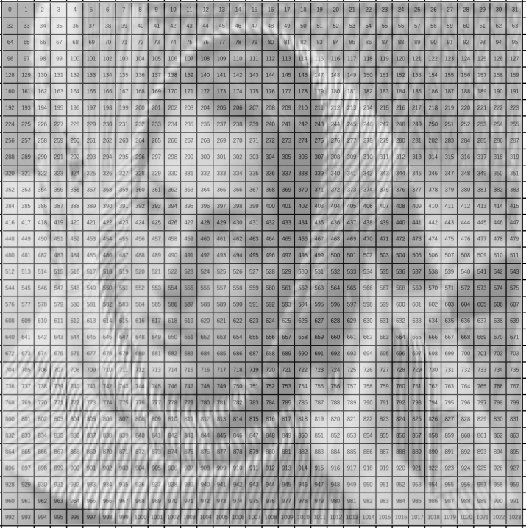

図1　Barbara（領域番号付き）

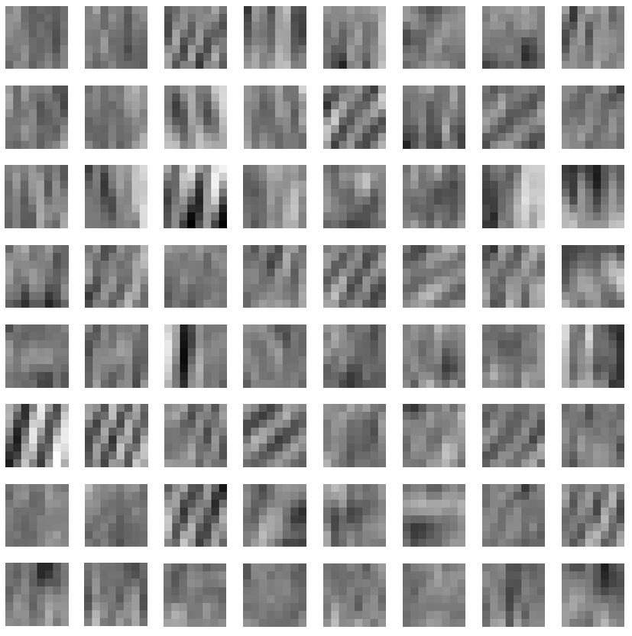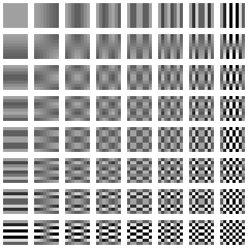

図2　Barbaraの基底（左：DCT基底，右：ICA基底）

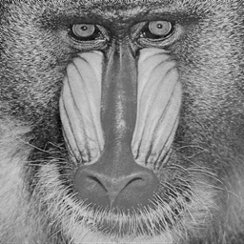

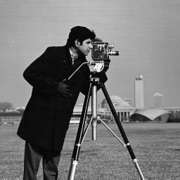

図3　調査で使用した画像（左：Mandrill，右：Cameraman）

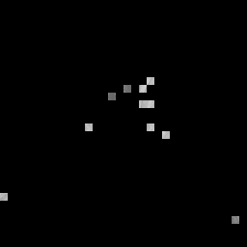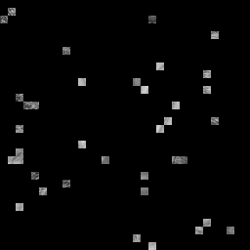

図4　選出された基底の領域（画像：Mandrill，左：Q10，右：Q20）

表1　選出された基底（Mandrill）

|  |  |  |
| --- | --- | --- |
| Qレート | 選出基底番号  [ 0 ~ 63 ] | 基底0だけで改善できる情報量  [基底何個分] |
| 100 | - | 0.00 |
| 90 | - | 0.00 |
| 80 | - | 0.00 |
| 70 | - | 0.02 |
| 60 | - | 0.07 |
| 50 | - | 0.17 |
| 40 | - | 0.35 |
| 30 | - | 0.53 |
| 20 | 57 | 1.38 |
| 10 | 35, 44, 46, 57 | 4.38 |

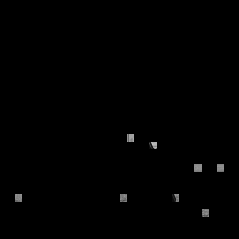

図5　選出された基底の領域（画像：Cameraman，左：Q10，右：Q20）

表2　選出された基底（Cameraman）

|  |  |  |
| --- | --- | --- |
| Qレート | 選出基底番号  [ 0 ~ 63 ] | 基底0だけで改善できる情報量  [基底何個分] |
| 100 | - | 0.33 |
| 90 | - | 1.01 |
| 80 | 61 | 1.75 |
| 70 | 27，61 | 2.35 |
| 60 | 57 | 1.75 |
| 50 | 36，55 | 2.16 |
| 40 | 36，55 | 2.00 |
| 30 | 40，61 | 2.19 |
| 20 | 40，61 | 2.72 |
| 10 | 27，49，61 | 3.19 |